ほっとひだまり催事案内（２０１７）

６月

日 | 曜日 | 催 事 ≪カレンダー≫ | 参加 ○  ご注意！  ６月は歌声喫茶・思い出カフェが  木曜日に変更されています。
１ | 木
２ | 金
３ | 土
４ | 日
５ | 月
６ | 火 |  | 歌声喫茶  歌が！心とからだの健康に―  歌いながら体を動かす－歌声喫茶  大笑いしながらお茶をいただく  気分転換にお出かけください  時間１０：００～１２:００  会費 ２００円茶菓代
７ | 水
８ | 木
９ | 金
１０ | 土
１１ | 日 | 森山幹夫教授（ひだまり）講演会 | 募集中
１２ | 月
１３ | 火
１４ | 水
１５ | 木 | 歌声喫茶１０：００～
１６ | 金 |  | ひだまりのママ会  お料理と食事を楽しむ集い  時間１０:００～１３：００  会費５００円  （会によって料金の変更あります）  （見守り隊）  おもいでカフェ  おやきづくり（愛ぶんおやき伝授）  開店１０：００～１５：００  ３００円  カレーライス（ソフトドリンク）  話せば、ほっとできるよ  きっとやさしくなれる  （見守り隊）
１７ | 土 | オカリナ（のどか）同好会１４：００ | 募集中
１８ | 日
１９ | 月
２０ | 火
２１ | 水 | ママ会かしわ餅・お好み焼き見守り隊 | 募集中
２２ | 木 | 松本大学５１３研修 矢崎先生
２３ | 金
２４ | 土
２５ | 日
２６ | 月
２７ | 火 | 山﨑寮 料理教室 | 募集中
２８ | 水
２９ | 木 | おもいでカフェ（認知症カフェ）（見守り隊） | 募集中
３０ | 金

２０１７・６さろん
歌 声 喫 茶「ほっとひだまり」

歌と体操・脳活！頭一汗かきましょう！
元気を取り戻すための喫茶店
究極の脳トレ！歌詞に合わせて手話を習いましょう！
アコーディオンに合わせて懐かしい歌を歌いながらー
平成２９年 ６月 １５日（木）１０：００～
参加費 ２００円
アコーディオン 今村純二さん（ＮＰＯ法人 劇団現代座）
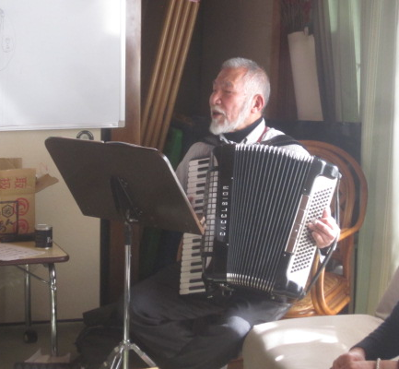
歌・手話体操 木村康恵さん（ＮＰＯ法人 劇団現代座）

年末に向けてコンサートの準備してますよ
ハンドベル 手話を取り入れて
覚えること満載！

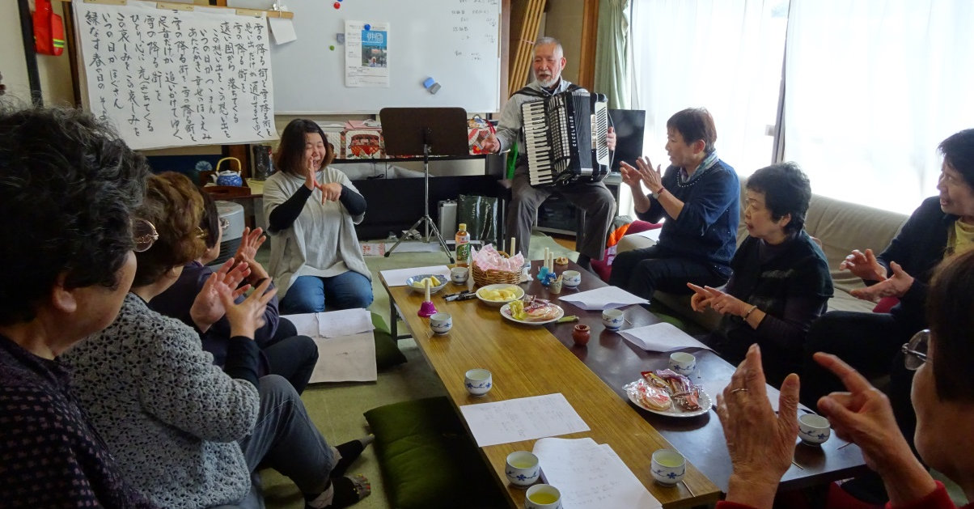

講師
活動の都合で来所できない
場合もあります。

お問い合わせ お申込みは―

特定非営利活動法人 コミュニティーケアサポート
さろん ほっとひだまり
電 話 ０２６３－３１－０５０１又は７１－２７８０（集皆所ひだまり）
担当/ 今村・伊東まで

２０１７・６さろん
５月２４日朝曇り・予報では夕から夜に掛けて雨マーク。早出して案内作っています。
横山さんのお宅に大きな柏の木、毎年この柏葉をいただき６月にはかしわ餅を作っています。
前日に切り取り、葉の両面をしっかり洗い落としてから真水に浸して一晩。翌朝一枚一枚水気をふき取りお餅を包みます。蒸かしあがるとあの独特な柏の香りと共に、さわやかな季節の到来を感じ
初夏の始まりを楽しむことが出来ます。今年も作ってみませんか！お出かけください。

ひだまりのママ会
「かしわ餅づくりと
お好み焼きで昼食会」

日 時 平成２９年 ６月２１日（水）
１０：００～
材料費 ５００円
会 場 ほっとひだまり
≪要予約≫

参加予約６月１５日（木）
までにお知らせください
≪写真は参考です≫
食後は腹ごなしに見守り隊散歩出発～！



問い合わせ・参加希望について―
特定非営利活動法人コミュニティーケアサポート
０２６３－３１－０５０１ 伊東・古根
又は ０２６３－７１－２７８０（デイサービスひだまり）塩原

２０１７・６さろん

認知症になっても、地域の中で暮らし続けることができる
地域の人の、温かい見守りと家族へのいたわりがあればー

昭和の時代
母の手作り おやきや余りもので作ってくれた薄焼きや雑炊
きな粉むすびに古漬け 駄菓子屋に、近所の子供が集まって一円くじを引いたり、食紅で真っ赤に染まったげそを頬張りながら、相撲や縄跳びやメンコ。ワラござの上で先生になったりお店屋さんになったり、遊びほうけた後に母の作ってくれた母の手づくりのおやつを思い出します。

昔話をしながら、おやきづくりをしましょう。
思い出カフェ

日 時 平成２９年 ６月2９日（木）
１０：００～
（お昼代３００円・材料代４００円） ７００円

会 場 ほっとひだまり

愛ぶんおやきのレシピ
福島昭子さんから
手ほどきをうけます

すこやか見守り散歩
午後から～～～！

介護予防指導士
古根静子さんによる
元気な毎日を送る為の
「健康体操」指導
お問い合わせ お申込みは―

特定非営利活動法人 コミュニティーケアサポート
さろん ほっとひだまり
住 所 安曇野市高家８０６－１
電 話 ０２６３－３１－０５０１又は７１－２７８０（集皆所ひだまりまで）
担当/ 古根・伊東まで


２０１７・６ さろん

オカリナの和らいだ音色で 癒されています
オカリナが心をつないでくれる「大切な時間」
またねと笑顔でわかれるその時 大切な友達と過ごした幸せを感じています
ご一緒しませんか 私たちと―
オカリナ 長閑（のどか）
６月は１７日（土）１４：００～
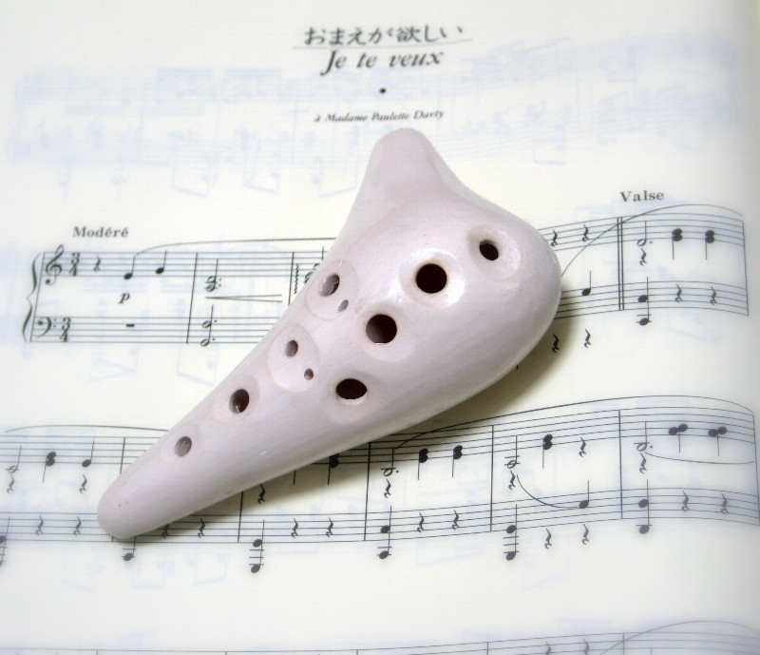
会費 １００円
練習場 ほっとひだまり

いつの日か たのしさとよろこびのしあわせ配達人になりましょう
お問い合わせ お申込みは―

特定非営利活動法人 コミュニティーケアサポート
さろん ほっとひだまり 担当/ 古根・八田まで
住 所 安曇野市高家８０６－１
電 話 ０２６３－３１－０５０１又は７１－２７８０（集皆所ひだまり）

デイサービス集皆所ひだまりをお借りして

「高齢者支援の最前線で 何が求められているのか」
在宅支援を受けながら、人は本当に幸せな人生を終えられるのでしょうか

開塾 平成２９年６月１１日（日）
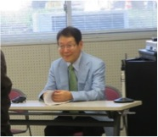
ＰＭ１３：３０～１５：３０
参加費 ５００円
講師 森 山 幹 夫 先生
東京医科大学医学部看護学科教授
（講師 次頁紹介）

○「訪問看護と在宅介護（訪問）の連携」
西澤理佳 看護師長
安曇野赤十字病院 医療社会事業部地域連携課師長
- 事例検討
最前線で活躍される皆さん お出かけください。
地域包括ケアシステムの実践 地域力を高めるヒント
実践者の本音 訪問医療・看護・介護の連携
要介護者家族・地域の理解

＊参加申込締切 6月5日（月）
（会場の都合のより、申し込み順とさせていただきます）概ね30名様位迄

*特定非営利活動法人コミュニティーケアサポート
安曇野市豊科高家７８２－２（デイサービス集皆所ひだまり内）TEL０２６３－７１－２７８０
*愛ぶん塾
松本市蟻ケ崎１－６－３４ 事務局 松本市蟻ケ崎１－１－３８
塾長 福島昭子 携帯０９０－４６０４－６３０４

参加お申し込みは―
特定非営利活動法人 コミュニティーケアサポート
TEL/FAX ０２６３－３１－０５０１（安曇野市豊科高家 旧飯田駐在所）
お名前 | ご住所（職業） | 連絡方法
お電話でのお申込み又は本状へご記入の上FAXにてお送り下さい。


＜講師紹介＞

森山 幹夫Moriyama Mikio

職位・学位(専攻)
教授・法学士（政治学）

学歴・経歴
担当科目
- 社会保障制度論
- 看護リテラシーⅡ
- 社会福祉論
- 保健医療福祉ネットワーク論
- 保健行政論
専門分野
社会保障・保険医療行政
研究業績
看護管理のベースとなる統計データの読み方入門/日本看護協会出版会。
社会保護政策論/慶応大学出版会。
看護関係法令/医学書院
社会の中の看護/日本看護協会出版会
地域密着型医療の促進のための有床診療所の役割拡大に関する研究(主任研究者)、厚生労働科学研究費補助金2011等。

【学歴】
昭和51年3月 九州大学法学部政治学科卒業
【職歴】
平成 5年 厚生省健康政策局看護職員確保対策官
平成 6年 厚生省大臣官房広報室長
平成 9年 内閣官房内閣審議官
平成13年 厚生労働省社会・援護局総務課長
平成14年 厚生労働省四国厚生支局長
平成16年 国立看護大研究課程部教授
平成25年 東京医科大学医学部看護学科 教授
その他学会など
日本社会保障法学会 日本社会政策学科 看護科学学会
（東京医科大学教授紹介より）
子供病院 会場地図 R19 明科方面
ラーラ松本
中央道 梓川 奈良井川
集皆所ひだまり 30m アルプス大橋 白瀬口交差点

6月11日（日）１３：３０～１５：３０

１３：３０～１４：３０ 森山先生講演
１４：３０～１４：４０ 休憩
１４：４０～１５：３０ トークディスカッション
森山先生・安曇野赤十字医療連携室師長西澤理佳・npo古根静子理事

以上のようなスケジュールを予定しています。

平成２９年５月１５日

特定非営利活動法人コミュニティーケアサポート
代表理事 伊東 勉

平成２９年度 第二回介護人材サポートセンター研修

「自分の周りにはどのような性格の人がいますか。利用者様、同僚、友人知人、そして同じ家族にも関わらず様々な性格（パーソナリティ）の人が想像できるものと思われます。仕事上の対象者について、とりわけ認知症については、症状を引き起こす原因疾患や治療法については各方面で研修会が開催されています。認知症において、診断名が同じであるにもかかわらず多彩な症状が引き起こされるのはなぜか。同じ診断名にもかかわらず手のかからない人とそうでない人がいるのはなぜか。このことに関係していると考えられているパーソナリティについて、その人のそれまでの周囲との接し方（適応の在り方）と引き起こしやすい問題などを考えてみませんか。
今回は、その人の社会適応状況とパーソナリティについて、これらが平易に解説されているテキストを用いながら共に学びたいと思います。」松本大学 矢﨑 久

開催日 平成２９年６月２２日（木）
時 間 １９：００～

会 場 松本大学５１３号室

研修スケジュール（予定）
１・小グループワーク（２０分）
異事業所職員グループにて課題を抽出
２・結果の分かち合い
結果の発表
３・テキスト（活用）パーソナリティの障害
（精神保健福祉士養成用資料による）
４・小グループワーク
これから出来る事

受講料：年度会員加入の個人・法人
法人会員 20,000円（１事業所３０名以内）認可事業所一施設単位でご参加ください。
個人会員 2,000円 初回受講時納入お願いします。
各回ごと、会員事業所職員及び個人会員 ５００円
注）大学の都合により、会場の変更がある場合があります。当日、案内をご確認ください。新規会員様には、駐車場に関する案内をお送りいたします。

受講のお申込み 会員登録のお申込み、 締切り６月１７日（土）
npo-ccs@crew-g.co.jp メール 又は 0263-31-0501 FAXにてお願いします。

事業所名 電話番号

氏 名

いずれかに〇をお願いします。＊ 会員 ・ 非会員
NPO
CCS
＊ 受講証明書 要 ・ 不要
特定非営利活動法人 コミュニティーケアサポート

事 務 局 〒３９９－８２０４ 長野県安曇野市豊科高家782－2集皆所ひだまり（内）
TEL0263-71-2780 FAX0263-71-2782

